Crea l'Home page
1 Entra nella cartella my-first-website, copia il file (ancora!) about-me.html e questa volta rinominalo in index.html
index.html sarà l'Home page del tuo sito.
Le home page dei siti web hanno spesso il nome index.html
* Ricorda: per copiare un file, selezionalo, tieni premuto CTRL mentre premi C. Quindi per incollarlo, tieni premuto CTRL mentre premi V. Infine, premi F2 per rinominarlo.
Dopo che avrai rinominato il file, dovresti vedere questo —
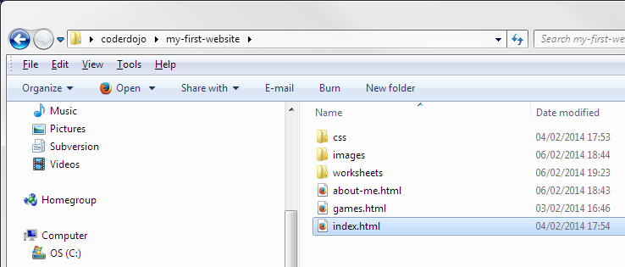
2 Modifica index.html come mostrato qua sotto (ricordati di cambiare il nome se non ti chiami Lee!)
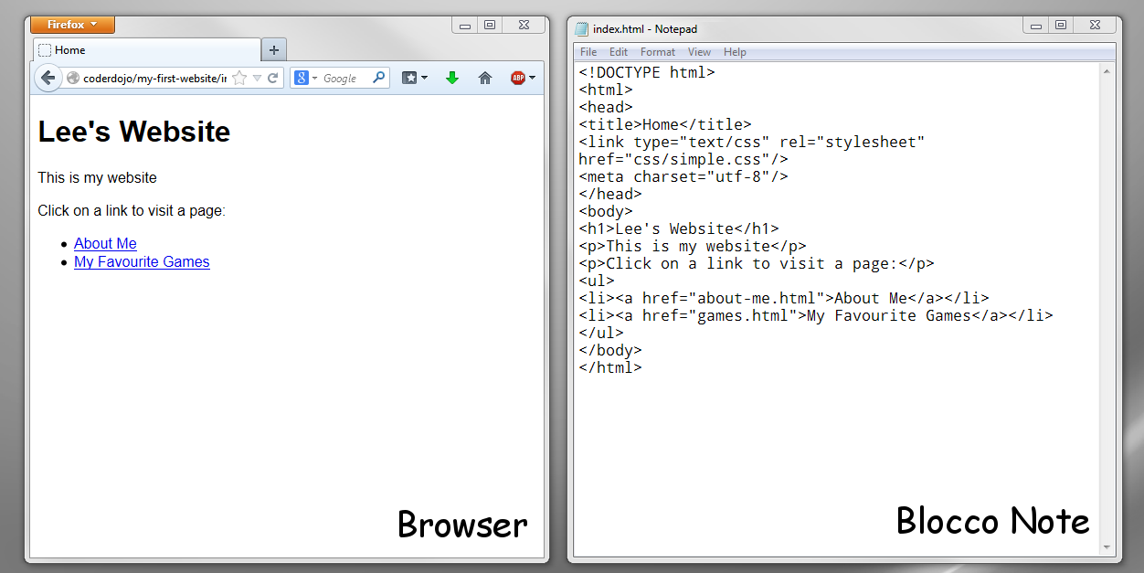

La pagina index.html ha due link. Se clicchi su uno di essi, sarai portato ad una delle pagine che hai creato prima.
Un link è composto da due parti —
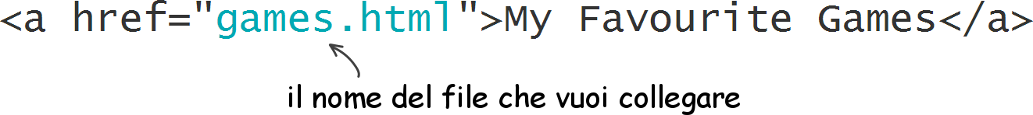
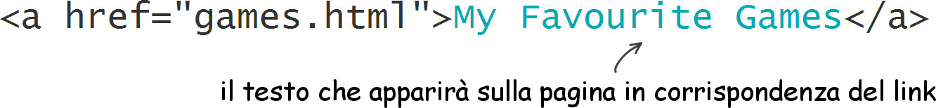

Fai molta attenzione quando digiti i link. Il nome del file deve essere scritto correttamente!
I link hanno sempre questa struttura —
Iniziano e finiscono con il tag a | <a href="filename">Link text</a>
Attributo href | <a href="filename">Link text</a>
Nome del file | <a href="filename">Link text</a>
Testo del link | <a href="filename">Link text</a>
Nota come gli attributi (in questo caso href) hanno bisogno delle virgolette " " prima e dopo il nome del file e sono posizionati all'interno dei tag di apertura (<a ... >).

La sfida...
Crea altre tre pagine e aggiungi i link alla Home page.
Ecco alcuni suggerimenti (ma le tue idee sono le benvenute!) —
Titolo | Nome file
La mia famiglia | family.html
I miei animali | pets.html
Le mie canzoni preferite | songs.html
Le mie squadre preferite | teams.html
I miei hobby | hobbies.html
I miei eroi | heroes.html

